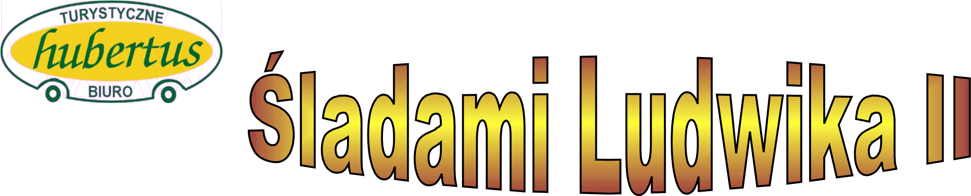
05 -10.08.2024.

1 dzień:

Wyjazd Plac zamkowy godzina 5;00
Moszna – spacer po urokliwym miasteczku, zwiedzanie bajowego zamku z 99 wieżami oraz
365 komnatami, który służył tylko 1 rodzinie - hrabiego Franza-Huberta Tiele-Wincklera, zamek jest perłą Opolszczyzny i laureatem 16 edycji rankingu „Diamentów Forbesa”. Obiadokolacja
i nocleg.
2 dzień:
Śniadanie, przejazd do Monachium – spacer po mieście , który jest jednym z trzech największych miast w Niemczech, pełnego monumentalnych budowli gdzie nie brakuje pozostałości z czasów Cesarstwa Rzymskiego oraz Królestwa Bawarii, obiadokolacja, nocleg
- dzień
Śniadanie, przejazd do Salzburga – jedno z najpiękniejszych miast Austrii. Stare Miasto, które
od 1996 r. jest wpisane na Listę Światowego Dziedzictwa Kulturalnego UNESCO. Spacer
z przewodnikiem, gdzie min. zobaczymy ogród i pałac arcybiskupi Mirabell, opactwo
św. Piotra, katedrę św. Ruperta, Residenzplatz i pomnik Mozarta. Przejdziemy również Getreidegasse – najstarszą i najbardziej urokliwą uliczką miasta, gdzie pod nr 9 znajduje się Dom Mozarta. Następnie udamy się nad jezioro Chiemsee, gdzie nastąpi przeprawa stateczkiem na wyspę Herreninsel, na której zwiedzimy największy z zamków Ludwika Bawarskiego (będący kopią pałacu wersalskiego). Spacer wśród fontann po przepięknym parku. Powrót na stały ląd, obiadokolacja i nocleg.
- dzień:
Śniadanie – Przejazd do sławnego na całym świecie Hohenschwangu, gdzie zwiedzimy słynny Zamek Neuschwanstein, który jest najbardziej znanym zamkiem Ludwika II, symbolem zamków bawarskich. Często kojarzymy go z logo wytwórni filmowej Walta Disney’a. Zwiedzimy również Zamek Hohenschwangau - letnią rezydencję króla Maksymiliana. Przejazd w stronę Marienbrucke, gdzie z mostu łączącego dwa brzegi stromego i głębokiego wąwozu Poellat rozciąga się najpiękniejszy widok na zamek. Powrót do hotelu, obiadokolacja, nocleg.

- dzień:
Śniadanie, przejazd malowniczym alpejskim szlakiem nad Jezioro Bodeńskie,
rejs na wyspę kwiatów Mainau, gdzie spędzimy czas w ogrodzie botanicznym z palmami
i cytrusami.
Przejazd do Linderhof, gdzie znajduje się prawdziwie bajkowy, najmniejszy z zamków Ludwika Bawarskiego. Odwiedzimy pełne przepychu wnętrza zamku, który jest nazywany królewską willą. Spacer po ogromnym, okalającym zamek parku z przepięknymi ogrodami. Powrót do hotelu, obiadokolacja, nocleg.

- dzień:
śniadanie, przejazd na Morawy, zwiedzanie Jaskini Punkevni - jest to jaskinia leżąca
na terenie Krasu Morawskiego, będąca częścią obszaru wywierzysk należącego
do liczącego ponad 35 km długości systemu jaskiniowego (zwiedzanie pieszo i łodziami, temperatura +8 st. C). Powrót do Lublina w godzinach nocnych.
Cena:
3.300zł/os. przy grupie 40 os.
Cena zawiera:
Transport zakwaterowanie – 5 noclegów, wyżywienie (5 śniadań i 5 obiadokolacji) opiekę pilota, przewodnika, bilety wstępu, ubezpieczenie NNW i KL                            
Biuro Turystyczne „hubertus” 20-017 Lublin ul. Narutowicza 69 tel/fax 534-57-13 tel.534-33-84
NIP 712-102-09-85 KONTO: PKO BP 55 1020 3176 0000 5802 0011 6780
Zez. Woj. Lub. Nr 2/99 Gwarancja Towarzystwa Ubezpieczeń i Reasekuracji Signal Iduna
Uwaga hotel posiada na wyposażeniu ręczniki. Pokoje głównie 2 - 3 os. , za pokój 1 os. dopłata w kwocie
15 euro za dzień. Zapewniamy wodę mineralną w trakcie podróży.
Zapisy przyjmuje i informacji udziela Ewa Pietrkiewicz
(tel.502 141 024).
Termin zapisów do dnia 20.03.2024.
Harmonogram wpłat:
I rata w wys. 1.000 zł do dnia 20.03.2024., II rata w wys.
1.000 zł do dnia 30.04.2024., III rata w wys. 1. 300 zł do dnia 31.05.2024.
Wszystkie raty wg. powyższego harmonogramu należy wpłacać
na konto numer 84 1320 1641 3147 5565 2000 0007 (konto prowadzi TWWP),
w tytule przelewu należy wskazać swoje imię i nazwisko oraz wpisać „wycieczka Śladami Ludwika”.

